
МИНОБРНАУКИ РОССИИ
Федеральное государственное бюджетное образовательное учреждение
высшего образования
«МИРЭА − Российский технологический университет»
РТУ МИРЭА

Институт информационных технологий (ИИТ)
Кафедра квантовых информационных технологий, практической и прикладной информатики (ККИТПиПИ)

ОТЧЕТ ПО ПРАКТИЧЕСКОЙ РАБОТЕ № 1
по дисциплине «Проектирование предметно-ориентированных информационных систем»

Студент группы | ИНБО-12-23, Полиэктов М. А. | (подпись)
Преподаватель | Борзых Н.Ю. | (подпись)

Москва 2026 г.

1 Цель работы и задание
Тема индивидуального проекта: Проектирование информационной системы сопровождения продаж корпоративным клиентам на примере компании ПАО «ВЫМПЕЛ-КОММУНИКАЦИИ».
Цель работы — изучить структуру и функции информационной системы сопровождения продаж корпоративным клиентам, определить границы проекта и сформировать функциональные требования.
Задание: собрать сведения о компании, целях проекта, подразделениях и пользователях; определить видение и границы проекта; составить отчёт об обследовании с общими требованиями, формами документов, описанием системы учёта и справочников; построить организационную диаграмму и сформулировать функциональные требования.

2 Предварительная информация

2.1 Сведения о компании
ПАО «ВымпелКом» оказывает телекоммуникационные услуги под брендом билайн [S01]. Направление билайн бизнес включает мобильную связь, интернет для офиса и облачные сервисы [S02]. Подключение корпоративных услуг предусматривает выбор условий и оформление договора [S03].

2.2 Цель проекта
Цель проекта — спроектировать информационную систему сопровождения корпоративных продаж, объединяющую сведения о клиентах, сделках, коммерческих предложениях, согласованиях, договорах и заказах подключения.

2.3 Подразделения и пользователи
В сопровождении корпоративных продаж участвуют корпоративный, юридический и технический блоки. Блок ИТ отвечает за доступ и эксплуатацию информационной системы, финансовый блок — за расчёты и бухгалтерский учёт. В модели процесса выделены подразделения и должности, показанные на рисунке 1. Пользователи проектируемой ИС и их полномочия представлены в таблице 1.
Таблица 1 – Пользователи информационной системы
Подразделение и пользователь | Ответственность | Разрешённые действия
Отдел корпоративных продаж  Менеджер продаж | Ведение закреплённых клиентов и сделок | Карточка клиента, контакты, КП, договор и заказ.
Отдел корпоративных продаж  Руководитель продаж | Контроль продаж и коммерческих исключений | Воронка отдела, назначение ответственного, решение по условиям.
Договорно-правовой отдел  Юрист | Проверка индивидуальных договорных условий | Замечания и решение по переданному комплекту.
Служба подключения корпоративных услуг  Специалист подключения | Контроль результата заказа | Проверка статуса и разбор ошибок обмена.
Служба сопровождения ИС  Администратор системы | Пользователи и справочники | Настройка доступа и архивирование справочных записей.
Служба сопровождения ИС  Специалист эксплуатации | Работоспособность контура | Контроль обмена, резервное копирование и восстановление.

3 Видение и границы проекта
Система должна обеспечивать прослеживаемость сделки от регистрации обращения до получения результата подключения. Договор связывается с согласованной версией коммерческого предложения, заказ подключения — с подписанным договором. История действий позволяет установить ответственного и основание каждого изменения.
В границы проекта входят ведение клиентов и контактных лиц, регистрация сделок, подготовка коммерческих предложений, согласование условий, учёт договоров, передача заказов на подключение, получение статусов, задачи и отчётность. Биллинг, техническое включение услуг, банковские расчёты и юридически значимое подписание находятся за границами проектируемой ИС.

4 Отчёт об обследовании

4.1 Общие требования к информационной системе
Информационная система должна предоставлять единое хранилище данных о корпоративной сделке, разграничивать доступ по ролям и назначенным ответственным, проверять обязательные реквизиты и сохранять историю изменений. Подписанный договор должен быть связан с согласованным коммерческим предложением, а заказ подключения — с договором. Повторная передача команды и повторный приём события не должны создавать дубликаты.

4.2 Формы документов
Таблица 2 – Формы документов и их реквизиты
Форма | Основные поля | Контроль и регистрация
Карточка клиента | ID, наименование, ИНН, КПП при наличии, адрес, контактные лица, ответственный | Обязательны наименование и ИНН; проверка дубля по ИНН; реестр клиентов.
Карточка сделки | ID, клиент, потребность, источник обращения, менеджер, стадия, дата следующего действия | Клиент и менеджер обязательны; смена стадии по правилам; реестр сделок.
Коммерческое предложение | ID и версия, сделка, услуги, количество, цены, скидки, срок действия, статус | Положительное количество; скидка от 0 до 1; снимок цены; реестр КП.
Лист согласования | ID КП и версии, согласующий, решение, комментарий, дата | Решение относится к конкретной версии; запрет самосогласования; журнал решений.
Карточка договора | ID, номер, клиент, согласованное КП, дата подписания, ссылка на файл | Перед заказом обязательны номер, дата и файл; реестр договоров.
Карточка заказа | ID, договор, состав услуг, key, externalId, статус, история попыток | Уникальный key; повторная отправка сохраняет ID; реестр заказов.
Отчёт по воронке | Период, менеджер, стадия, количество сделок, сумма актуальных КП | Отдельно показатели потенциальных и завершённых сделок; суммы не названы бухгалтерской выручкой.

4.3 Система учёта
Основной регистр — реестр сделок. Каждая сделка имеет идентификатор, клиента, ответственного менеджера, стадию и историю действий. С ней связаны версии коммерческих предложений, решения согласующих, договоры, заказы и взаимодействия с клиентом. Номер документа используется как реквизит, связи между записями устанавливаются по идентификаторам. Отчёт по воронке формируется по стадиям, ответственным и выбранному периоду.

4.4 Справочники
Таблица 3 – Справочники информационной системы
Справочник | Состав | Правила ведения
Услуги | Код, название, единица, признак активности | Архивная услуга доступна в истории, но не в новом КП.
Тарифные условия | Услуга, цена, период действия, валюта | Цена фиксируется в позиции КП; изменение справочника не пересчитывает прошлые версии.
Стадии сделок | Код, название, допустимые переходы | Терминальные стадии защищены от случайного возврата.
Причины отказа | Код и описание | Причина обязательна при закрытии с отказом.
Роли и полномочия | Операции и область видимости данных | Минимальный необходимый доступ; раздельные полномочия менеджера и согласующего.
Правила согласования | Вид исключения и маршрут | Стандартные условия проходят проверку автоматически, индивидуальные требуют решения.

5 Организационная диаграмма
Организационная модель построена по административным блокам компании [S04] и детализирована для процесса сопровождения корпоративных продаж. На рисунке 1 показаны руководство, подразделения и должности; синим выделены пользователи проектируемой ИС, серым — сотрудники, работающие в смежных системах.
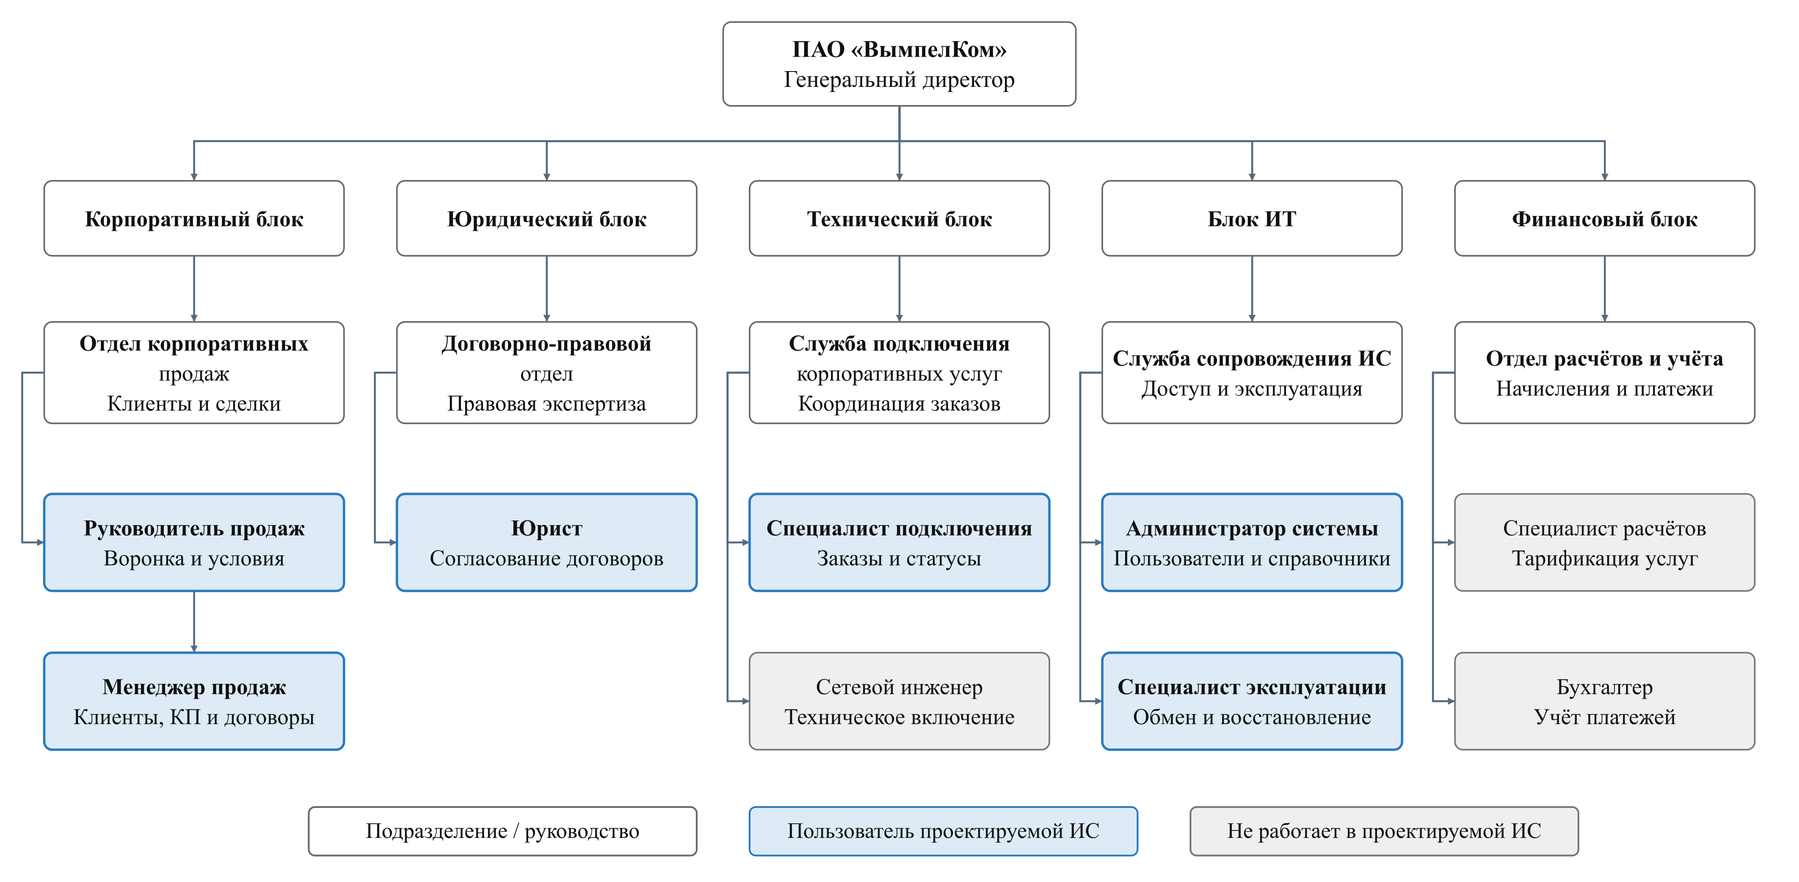
Рисунок 1 – Организационная структура с выделением пользователей ИС

6 Функциональные требования
Таблица 4 – Функциональные требования к информационной системе
Код | Функция и требование | Критерий приёмки
FR01 | Клиенты и контакты. Хранить реквизиты юридического лица и контактных лиц; выявлять повтор по ИНН. | Повторный ИНН не создаёт вторую активную карточку без решения ответственного.
FR02 | Сделки. Регистрировать заявку, потребности, ответственного, стадию и следующую задачу. | Сделка создаётся только для выбранного клиента и назначенного менеджера.
FR03 | Коммерческое предложение. Вести версии КП и позиции услуг с количеством, ценой и скидкой. | Сумма равна сумме позиций; ранее согласованная версия сохраняется.
FR04 | Согласование. Согласовывать индивидуальные условия и сохранять автора, решение и замечания. | Менеджер не утверждает собственное исключение; отказ возвращает КП на доработку.
FR05 | Договор. Регистрировать номер, дату подписания и файл договора по согласованному КП. | Договор нельзя отметить подписанным без номера, даты и связанного файла.
FR06 | Заказ подключения. Создавать заказ из подписанного договора и передавать во внешний контур. | Повтор с тем же ключом возвращает существующий заказ; неподписанный договор отклоняется.
FR07 | История контактов и задач. Фиксировать звонок, письмо или встречу, результат и следующую задачу. | В истории видны дата, автор, канал и результат; просроченная задача отмечена.
FR08 | Статусы подключения. Принимать внешние статусы, сохранять событие и выполнять разрешённый переход. | Повтор eventId не меняет состояние и не порождает повторное уведомление.
FR09 | Отчётность. Строить воронку по стадиям, менеджерам и периоду, выделять просроченные сделки. | Итог отчёта воспроизводится по карточкам и заданным фильтрам.
FR10 | Доступ. Ограничивать операции ролью и закреплением клиента или сделки. | Менеджер не видит чужую сделку при запрете доступа; администратор не согласует КП.
FR11 | Аудит. Записывать автора, время, объект и результат существенного изменения. | Изменение стадии и решения согласующего доступны в неизменяемой истории.
FR12 | Справочники. Вести услуги, статусы, причины отказа и правила согласования с датами действия. | Архивирование услуги не меняет ранее сформированное КП.

Вывод
Определены цель, пользователи и границы проектируемой информационной системы. Описаны формы документов, система учёта и справочники, построена организационная диаграмма и сформулированы 12 функциональных требований. Результаты используются для функционального и объектного моделирования.

Список использованных источников
[S01] ПАО ВымпелКом О компании. https://moskva.beeline.ru/about/about-beeline/ Дата обращения: 04.11.2026.
[S02] Билайн бизнес Сервисы для бизнеса. https://moskva.beeline.ru/business/main/ Дата обращения: 04.11.2026.
[S03] Билайн бизнес Мобильная связь для бизнеса. https://moskva.beeline.ru/business/mobile-and-internet/mobile/ Дата обращения: 04.11.2026.
[S04] Билайн now. Как устроено IT в билайне. 02.08.2023. https://beelinenow.ru/articles/kak-ustroeno-it-v-bilayne/ Дата обращения: 04.11.2026.

